Sądecki Urząd Pracy w Nowym Sączu
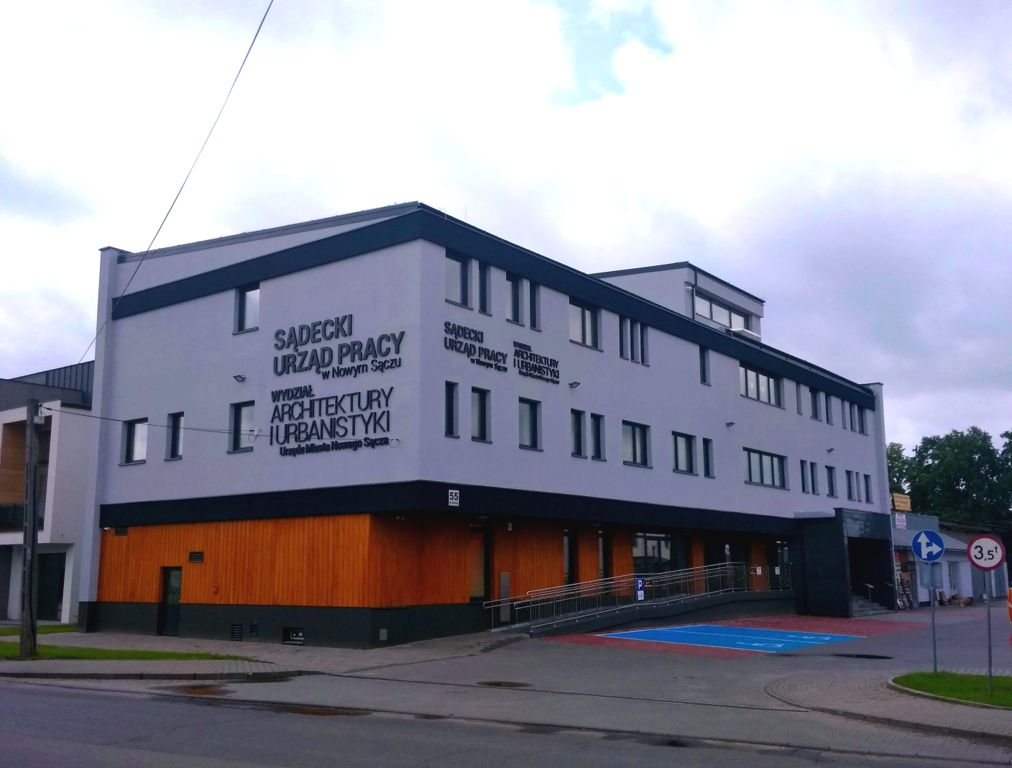
Miesięczna informacja o rynku pracy w Nowym Sączu

- styczeń 2024 r. -

Spis treści
Wstęp 3
Bezrobocie 4
1.1 Stopa bezrobocia 4
1.2 Stan i struktura bezrobocia 4
1.3 Osoby w szczególnej sytuacji na rynku pracy 5
1.4 Napływ i odpływ bezrobotnych w Sądeckim Urzędzie Pracy 6
1.5 Wskaźnik płynności rynku pracy 6
Aktywizacja 7
2.1 Pośrednictwo pracy 7
a. oferty pracy 7
b. wizyty 8
2.2 Rozwój zawodowy 8
a. finansowanie kosztów studiów podyplomowych 8
b. działania realizowane ze środków Krajowego Funduszu Szkoleniowego na rzecz pracodawców i ich pracowników 8
2.3 Aktywne programy rynku pracy finansowane ze środków Funduszu Pracy, EFS+ oraz PFRON 9
2.4 Usługi i instrumenty realizowane w 2024 roku 10
Obsługa pracodawców powierzających pracę cudzoziemcom 11
Stawki, kwoty i wskaźniki 13

Wstęp
Niniejszy biuletyn informacyjny obejmuje wybrane wielkości obrazujące sytuację na lokalnym rynku pracy oraz działania wykonane przez Sądecki Urząd Pracy na rzecz aktywizacji. W opracowaniu wykorzystano dane ze sprawozdania MRPiPS-01 o rynku pracy za miesiąc styczeń 2024 r. oraz informacje własne.
INFORMACJA O RYNKU PRACY W MIEŚCIE NOWYM SĄCZU STYCZEŃ 2024 R.
Bezrobocie – dane podstawowe
Liczba osób bezrobotnych zarejestrowanych w SUP według stanu na 31.01.2024 r.  w tym: | 1 746
- w szczególnej sytuacji na rynku pracy | 1 348
- kobiet | 972
- niepełnosprawnych | 163
Liczba osób posiadających prawo do zasiłku | 261
Liczba osób zarejestrowanych w miesiącu | 336
Liczba osób wyłączonych z ewidencji | 193
Aktualna stopa bezrobocia (stan na koniec grudnia 2023 r.) | 3,5%
Aktywizacja - dane podstawowe
Liczba osób aktualnie uczestniczących w programach realizowanych przez SUP | 312
- w tym objętych finansowaniem | 218
Łączna liczba osób uczestniczących w programach realizowanych przez SUP w 2024 r. | 554
Liczba osób, które podjęły pracę w miesiącu | 103
Liczba wolnych miejsc pracy zgłoszonych do SUP w miesiącu | 73
Obsługa cudzoziemców
Liczba wniosków o dokonanie wpisu oświadczenia o powierzeniu wykonywania pracy cudzoziemcowi do ewidencji oświadczeń w miesiącu sprawozdawczym | 311
Liczba obsługiwanych pracodawców ubiegających się o zatrudnienie cudzoziemca | 13

1 BEZROBOCIE

1.1 Stopa bezrobocia
Na koniec grudnia stopa bezrobocia w Nowym Sączu wynosiła 3,5% i była o 1,6 pkt proc. niższa od stopy bezrobocia w Polsce (5,1%) oraz o 5,2 pkt proc. niższa od stopy bezrobocia w powiecie nowosądeckim (8,7%).

Stopa bezrobocia rejestrowanego w % - 3 ostatnie miesiące
m-ce | Polska | woj. Małopolskie | Miasto  Nowy Sącz | Powiat Nowosądecki | Podregion Nowosądecki
październik/2023 | 5,0 | 4,1 | 3,4 | 8,7 | 6,6
listopad/2023 | 5,0 | 4,1 | 3,5 | 8,6 | 6,6
grudzień/2023 | 5,1 | 4,2 | 3,5 | 8,7 | 6,7

1.2 Stan i struktura bezrobocia
W ewidencji Sądeckiego Urzędu Pracy pozostawało 1 746 osób bezrobotnych (w tym 972 kobiety), tj. o 149 osób więcej niż w poprzednim miesiącu. Osoby z prawem do zasiłku stanowiły 15,0% udziału w ogólnej strukturze osób bezrobotnych (261 os.).

Ponadto w Sądeckim Urzędzie Pracy według stanu na koniec stycznia zarejestrowane były 72 osoby poszukujące pracy (w tym 36 kobiet), z czego 19 osób to niepełnosprawni niepozostający w zatrudnieniu. W miesiącu styczniu 2024 r. zarejestrowało się 12 osób poszukujących pracy.

1.3 Osoby w szczególnej sytuacji na rynku pracy
Według stanu na dzień 31.01.2024 r. w szczególnej sytuacji na rynku pracy znajdowało się 1 348 osób (77,2% ogółu zarejestrowanych). W grupie tej były: osoby do 30 roku życia – 25,5% (445 os.), osoby długotrwale bezrobotne – 36,5% (638 os.), osoby powyżej 50. roku życia – 23,1% (403 os.) oraz osoby posiadające co najmniej jedno dziecko do 6 roku życia – 18,6% (324 os.). Udział osób niepełnosprawnych wyniósł 9,3% (163 os.). Należy zaznaczyć, że jedna osoba może należeć jednocześnie do kilku kategorii osób bezrobotnych w szczególnej sytuacji na rynku pracy.

1.4 Napływ i odpływ bezrobotnych w Sądeckim Urzędzie Pracy
W miesiącu styczniu 2024 r. zarejestrowanych zostało 336 osób (o 130 osób więcej niż w miesiącu grudniu 2023 r.), a z ewidencji wyłączono 187 osób bezrobotnych (o 6 osób mniej niż w poprzednim miesiącu).
W okresie sprawozdawczym 101 osób podjęło pracę niesubsydiowaną. Pracę subsydiowaną podjęły 2 osoby - w ramach refundacji kosztów zatrudnienia

1.5 Wskaźnik płynności rynku pracy
Wskaźnik płynności rynku pracy, czyli procentowy stosunek liczby bezrobotnych podejmujących pracę do liczby nowo zarejestrowanych, wyniósł w miesiącu styczniu 2024 r. 30,7%. Ww. wskaźnik był niższy niż w poprzednim miesiącu o 16,4 pkt proc., natomiast w porównaniu ze styczniem 2023 r. osiągnął wartość wyższą o 4,8 pkt proc. Kształtowanie się wskaźnika płynności rynku pracy w roku 2021, 2022, 2023 i 2024 przedstawia poniższy wykres.

2. AKTYWIZACJA
Struktura realizowanych przez SUP działań na rzecz aktywizacji lokalnego rynku pracy obejmuje:
- podstawowe usługi rynku pracy, tj. pośrednictwo pracy, poradnictwo zawodowe i organizację szkoleń,
- aktywne programy rynku pracy finansowane ze środków Funduszu Pracy, EFS+ i PFRON, tj. instrumenty rynku pracy i inne dodatkowe działania wspierające (m.in. programy wspierające rozwój przedsiębiorczości i tworzenie nowych miejsc pracy, staże),
- działania na rzecz kształcenia ustawicznego pracodawców i ich pracowników finansowane z Krajowego Funduszu Szkoleniowego (KFS).

2.1. Pośrednictwo pracy
- oferty pracy:
W styczniu 2024 r. do SUP zgłoszono łącznie 73 wolne miejsca pracy.

- wizyty:
Doradcy klienta utrzymywali z pracodawcami stały kontakt w formie telefonicznej lub udzielali informacji podczas bezpośrednich spotkań w Urzędzie. Działania doradców klienta w pierwszej kolejności ukierunkowane były na upowszechnianie informacji na temat dostępnych środków oraz planów Urzędu w zakresie realizowanych programów/projektów.
W styczniu 2024 roku SUP zrealizował 16 kontaktów/wizyt, w wyniku których pozyskano łącznie 11 miejsc pracy.

2.2 Rozwój zawodowy
- finansowanie kosztów studiów podyplomowych
W 2024 roku 5 osób kontynuuje studia podyplomowe w ramach umów zawartych w 2022 roku (2 osoby) oraz 2023 roku (3 umowy).
- działania realizowane ze środków Krajowego Funduszu Szkoleniowego na rzecz pracodawców i ich pracowników
Aktualnie w obsłudze Sądeckiego Urzędu Pracy pozostaje ogółem 9 umów w sprawie finansowania działań obejmujących kształcenie ustawiczne pracowników i pracodawcy ze środków Krajowego Funduszu Szkoleniowego (KFS), z czego 3 umowy zawarto w 2022 roku oraz 6 umów zawarto w 2023 roku.
W ramach obsługi powyższych umów na bieżąco monitorowany jest przebieg oraz terminy realizacji poszczególnych działań podejmowanych przez uczestników kształcenia ustawicznego.

2.3 Aktywne programy rynku pracy finansowane ze środków Funduszu Pracy, EFS+ oraz PFRON
Kwota środków FP jaka została obecnie ustalona dla samorządu Miasta Nowego Sącza na 2024 r. z przeznaczeniem na finansowanie programów na rzecz promocji zatrudnienia, łagodzenia skutków bezrobocia i aktywizację zawodową na lokalnym rynku pracy wynosi ogółem 7 211 974,62 zł, w tym:
- środki przyznane bezpośrednio samorządowi Miasta zgodnie z obowiązującym algorytmem – 5 588 457,33 zł, w tym środki na finansowanie programów regionalnych „Konserwator” – 210 000,00 zł, „Firma+1” – 360 000,00 zł, „Regeneracja” – 289 000,00 zł, - środki na realizację projektu współfinansowanego z EFS+ – 1 623 517,29 zł.
Dodatkowo ustalona została kwota na realizację zadań, o których mowa w art. 69 a ust. 2 ustawy o promocji zatrudnienia i instytucjach rynku pracy w ramach Krajowego Funduszu Szkoleniowego (KFS) na kształcenie ustawiczne pracodawców i ich pracowników w wysokości 707 000,00 zł.
W 2024 r. SUP będzie kontynuował realizację trzech Małopolskich Programów Regionalnych:
- „Konserwator” - wsparcie otrzymają instytucje kultury i/lub inne podmioty realizujące zadania na rzecz ochrony tradycji kulturowej, zachowania i rewitalizacji substancji zabytkowej oraz ochrony krajobrazu kulturowego na terenie województwa małopolskiego;
- „Firma+1” - wsparcie otrzymają mikro i mali przedsiębiorcy oraz osoby samozatrudnione;
- „Regeneracja” - wsparcie skierowane będzie do branż takich jak: gastronomia, hotelarstwo, turystyka, itp.
Podobnie, jak w latach ubiegłych SUP planuje ubiegać się o dodatkowe środki z rezerwy Ministra Rodziny, Pracy i Polityki Społecznej kierowane do określonych grup osób – na zasadach i warunkach określonych przez Ministra, jak również pozyskać środki z rezerwy KFS.
Ponadto w 2024 r. SUP realizować będzie projekt współfinansowany ze środków Unii Europejskiej w ramach Europejskiego Funduszu Społecznego Plus, program Fundusze Europejskie dla Małopolski 2021-2027, Priorytet 6. Fundusze europejskie dla rynku pracy, edukacji i włączenia społecznego, Działanie 6.1 Aktywizacja zawodowa – projekty powiatowych urzędów pracy. Celem projektu jest aktywizacja zawodowa, w tym podnoszenie kwalifikacji i kompetencji niezbędnych na rynku pracy, osób pozostających bez pracy w Mieście Nowym Sączu zarejestrowanych w Sądeckim Urzędzie Pracy.
Działaniami w ramach projektu objętych zostanie łącznie 88 osób (kobiet i mężczyzn) zamieszkałych na terenie Miasta Nowego Sącza, zarejestrowanych w Sądeckim Urzędzie Pracy jako bezrobotne, w tym:
- 33 osoby długotrwale bezrobotne;
- 9 osób z niepełnosprawnościami;
- 22 osoby powyżej 50 roku życia;
- 22 osoby młode w wieku 18-29 lat;
- 1 osoba migrant;
- 50 kobiet.

Formy wsparcia w ramach projektu:
- pośrednictwo pracy – 88 osób;
- poradnictwo zawodowe – 88 osób;
- staże – 25 osób;
- szkolenia – 30 osób;
- środki na podjęcie działalności gospodarczej – 25 osób;
- prace interwencyjne – 15 osób;
- refundacja kosztów wyposażenia lub doposażenia stanowiska pracy – 3 osoby;
- bon na zasiedlenie – 12 osób;
- bon szkoleniowy – 3 osoby.

Wsparcie skierowane do osób w wieku 18-29 lat będzie udzielane zgodnie ze standardami określonymi w Planie realizacji Gwarancji dla młodzieży w Polsce – Aktualizacja 2022, m.in. w ciągu 4 miesięcy liczonych od dnia przystąpienia do projektu, osobom młodym zostanie zapewniona wysokiej jakości oferta zatrudnieniowa, dalszego kształcenia, przyuczenia do zawodu lub stażu lub inna forma pomocy prowadząca do aktywizacji zawodowej.

2.4 Usługi i instrumenty realizowane w 2024 roku
Według stanu na dzień 31.01.2024 r. 555 osób uczestniczyło w programach realizowanych przez SUP (w ramach umów zawartych w latach poprzednich i umów nowo zawartych w 2024 r.). Liczbę osób uczestniczących w programach według poszczególnych form pomocy przedstawia poniższy wykres:

Z ogólnej liczby osób wskazanych powyżej, 20 osób zostało objętych aktywizacją w ramach umów zawartych w 2024 roku, były to:
- 4 staże,
- 14 dodatków aktywizacyjnych,
- 2 bony na zasiedlenie.

3. OBSŁUGA PRACODAWCÓW POWIERZAJĄCYCH PRACĘ CUDZOZIEMCOM
W miesiącu styczniu 2024 r. dokonano 311 wpisów oświadczeń o powierzeniu pracy cudzoziemcowi do ewidencji oświadczeń. Liczba zarejestrowanych wniosków wzrosła w stosunku do poprzedniego miesiąca o 82. Wnioski o wpis wpłynęły od 13 podmiotów.
W styczniu br. oświadczenia o powierzeniu wykonywania pracy cudzoziemcowi dotyczyły obywateli Ukrainy – 107, Gruzji – 36, Mołdawii – 36, Białorusi – 131, Armenii – 1.
Obywatelstwo | Armenia | Białoruś | Gruzja | Mołdawia | Ukraina | Razem
Liczba oświadczeń  o powierzeniu wykonywania pracy cudzoziemcowi  w styczniu 2024 r. | 1 | 131 | 36 | 36 | 107 | 311
Do SUP w styczniu 2024 r. za pośrednictwem platformy praca.gov.pl, wpłynęło 225 powiadomień o podjęciu pracy przez obywateli Ukrainy.

4. STAWKI, KWOTY I WSKAŹNIKI
Aktualne stawki, kwoty i wskaźniki
Zasiłki dla bezrobotnych

zasiłek (100%) (art. 72. ust. 2):
- w okresie pierwszych 90 dni | 1.491,90
- w okresie kolejnych dni posiadania prawa do zasiłku | 1.171,60
obniżony (80%) (art. 72. ust. 2):
- w okresie pierwszych 90 dni | 1.193,60
- w okresie kolejnych dni posiadania prawa do zasiłku | 937,30
podwyższony (120%) (art. 72 ust. 3):
- w okresie pierwszych 90 dni | 1.790,30
- w okresie kolejnych dni posiadania prawa do zasiłku | 1.406,00
Stypendia dla bezrobotnych w okresie odbywania:
- szkolenia - 120 % zasiłku (art. 41 ust. 3) | 1.790,30
- stażu - 120 % zasiłku (art. 53 ust. 6) | 1.790,30
Dodatek aktywizacyjny (do 50% zasiłku) – dla osób, które w okresie posiadania prawa do zasiłku dla bezrobotnych, podjęły zatrudnienie lub inną pracę zarobkową (art. 48 ust. 1) | 746,00
Refundacja kosztów opieki nad dzieckiem lub osobą zależną (do 50 % zasiłku) bezrobotnemu posiadającemu co najmniej jedno dziecko do 6 roku życia lub niepełnosprawne do 7 roku życia – w przypadku podjęcia stażu (art. 61 ust. 1) | 746,00
Minimalne wynagrodzenie (od 01.01.2024 r.) | 4.242,00
Minimalna emerytura | 1.588,44
Świadczenie przedemerytalne | 1.600,70
Przeciętne wynagrodzenie w IV kwartale 2023 r. | 7.540,36
Przeciętne wynagrodzenie w gospodarce narodowej w 2023 r. | 7.155,48
Składka na Fundusz Pracy | 1,00 %
Składka na Fundusz Solidarnościowy | 1,45 %
Składka na Fundusz Gwarantowanych Świadczeń Pracowniczych | 0,10 %
Składka na ubezpieczenie zdrowotne | 9,00 %

Sądecki Urząd Pracy w Nowym Sączu
ul. Zielona 55
33-300 Nowy Sącz
tel. 18 44 89 282; fax 18 44 89 313
e-mail: sup@sup.nowysacz.pl
www.supnowysacz.praca.gov.pl

